Отчет по лабораторной работе №9

Операционные системы

Лукина Ирина

Содержание

# 1 Цель работы

Познакомиться с операционной системой Linux. Получить практические навыки работы с редактором Emacs.

# 2 Выполнение лабораторной работы

1. Открываю текстовый редактор (предварительно установив на свою ВМ).

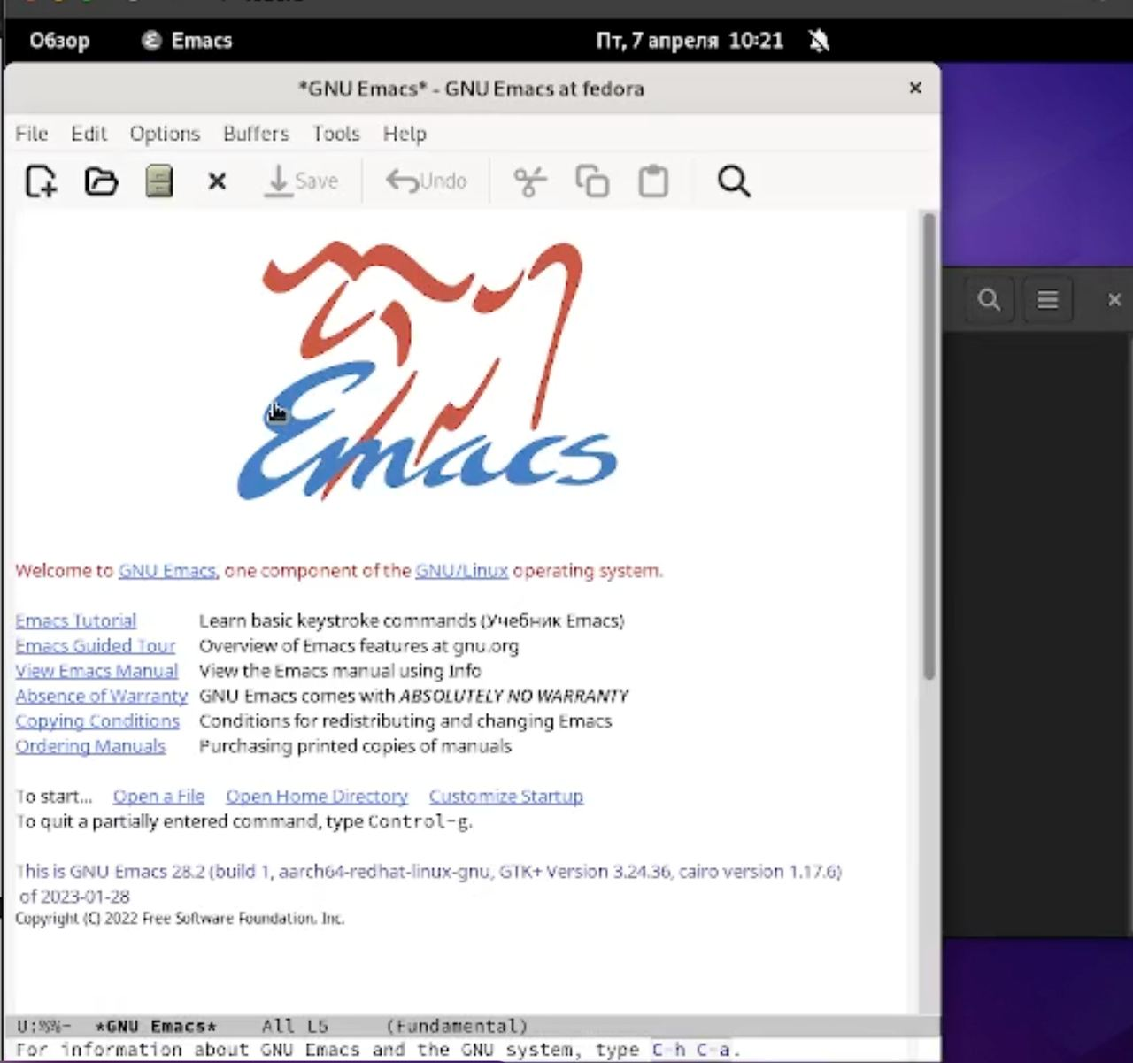

Figure 1: Emacs

1. Создаю файл lab09.sh с помощью комбинации Cx Cf.

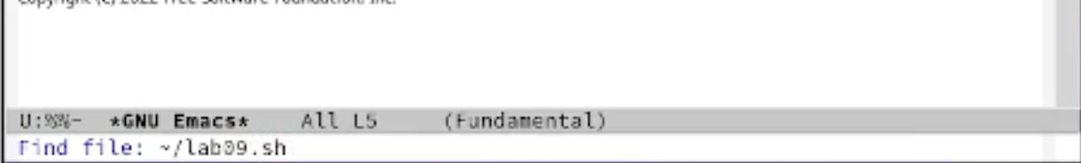

Figure 2: Создание файла

1. Набираю текст и сохраняю его.

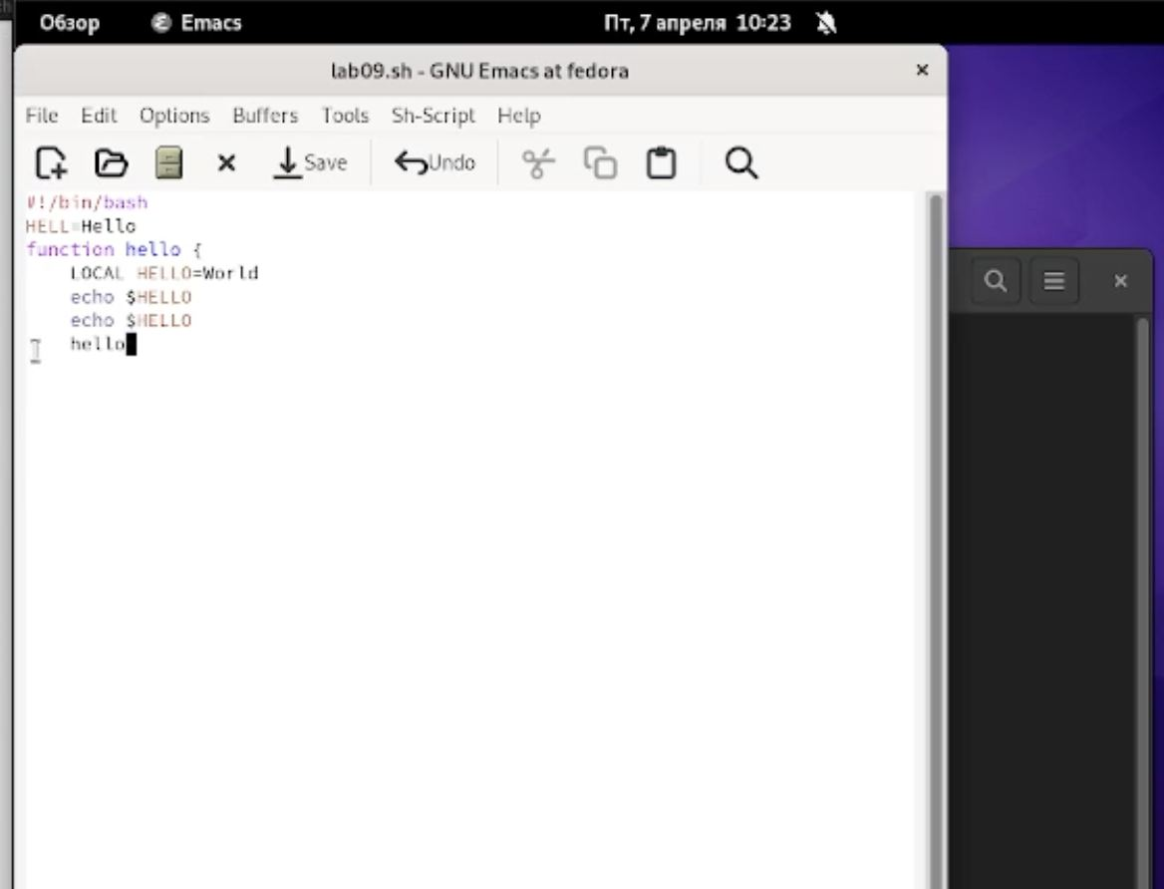

Figure 3: Текст

1. Проделываю с текстом процедуры редактирования: а) вырезание и вставка строки б) выделение области текста в) копирование г) перемещение курсора и тд.

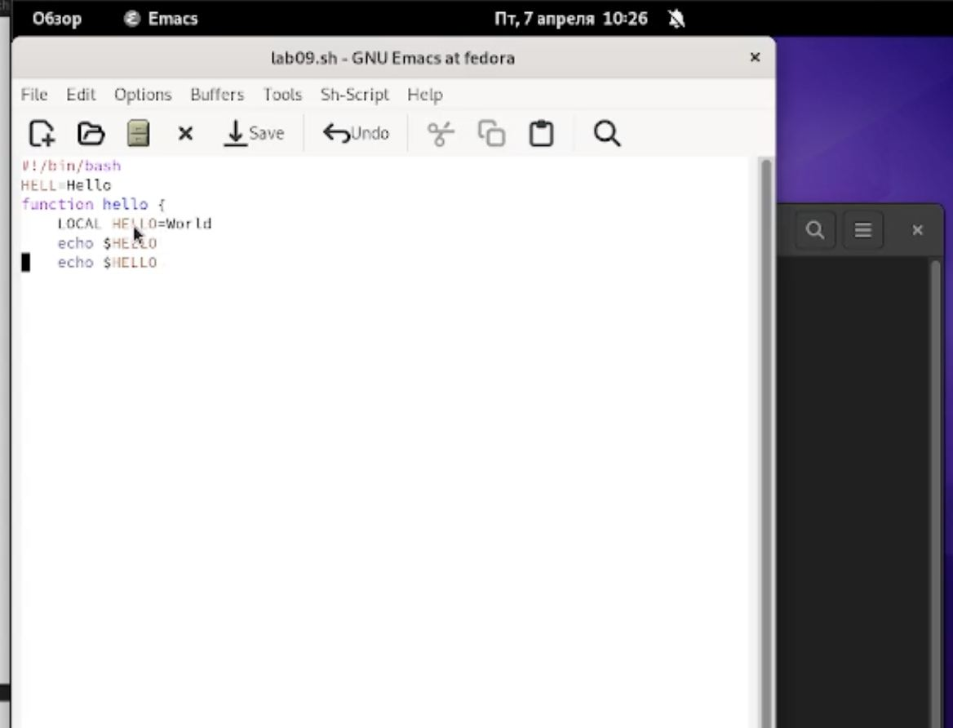

Figure 4: Перемещение курсора в начало

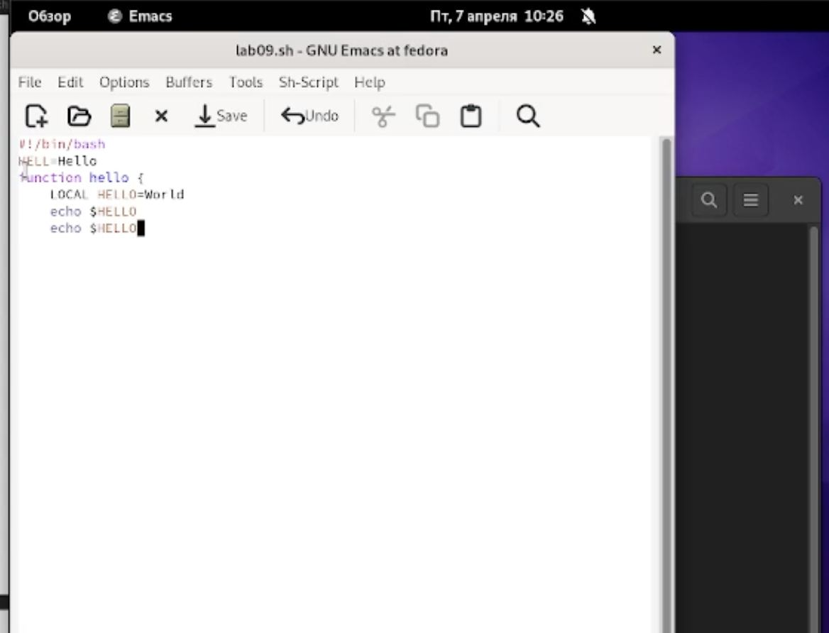

Figure 5: Перемешение курсора в конец

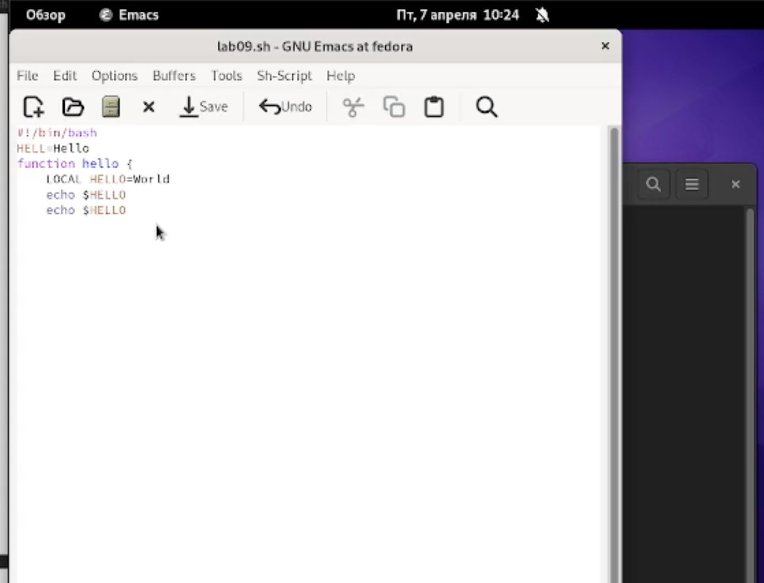

Figure 6: Удаление последней строки

1. Перехожу к управлению буферами: а) вывожу список активных буферов 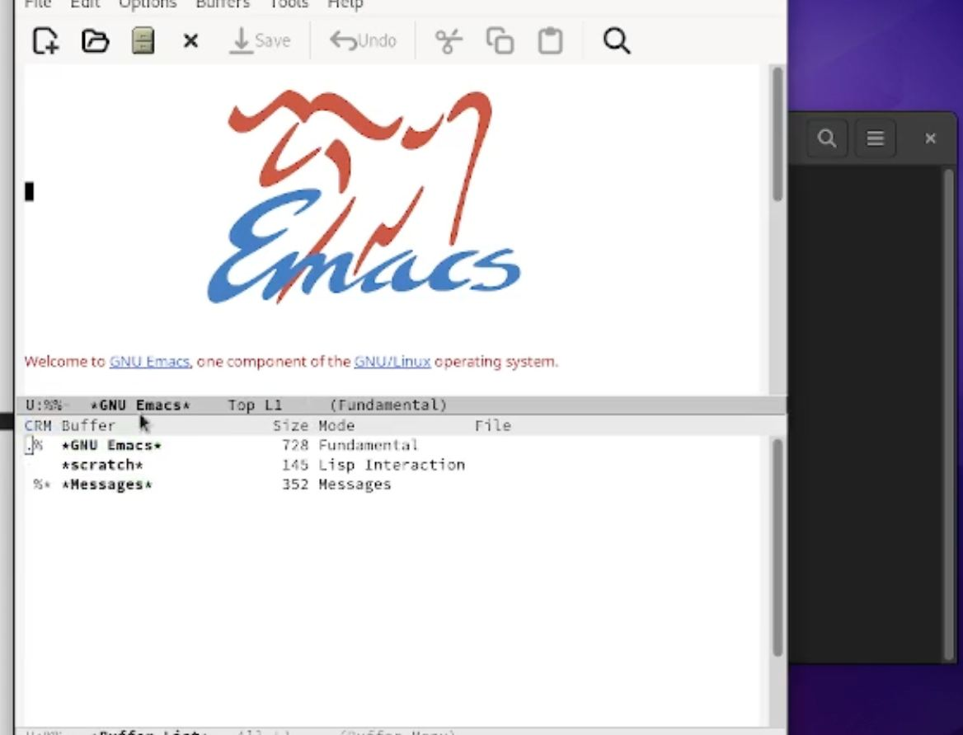

б)переключение на другой буфер 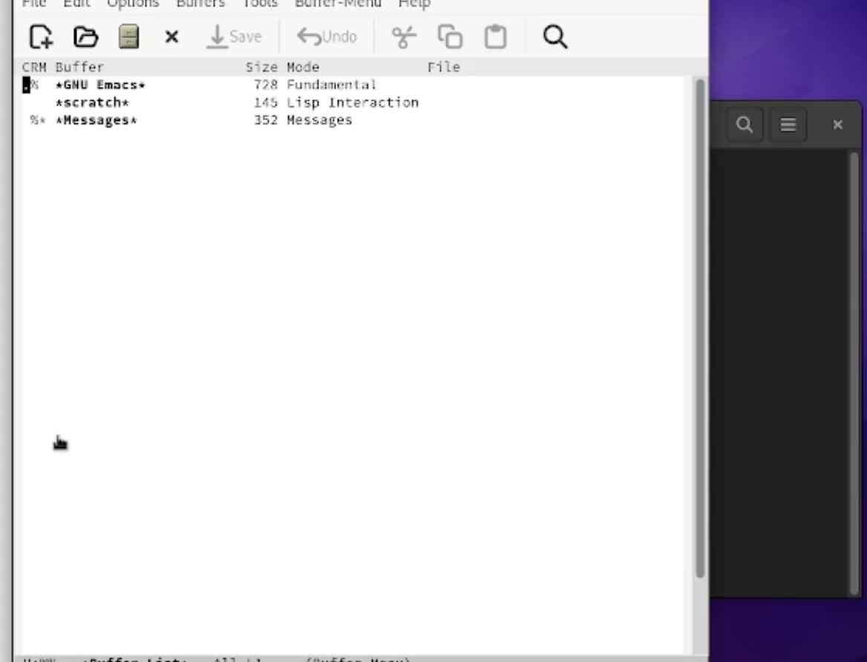

1. Управление окнами. Делю фрейм на 4 части и ввожу текст.

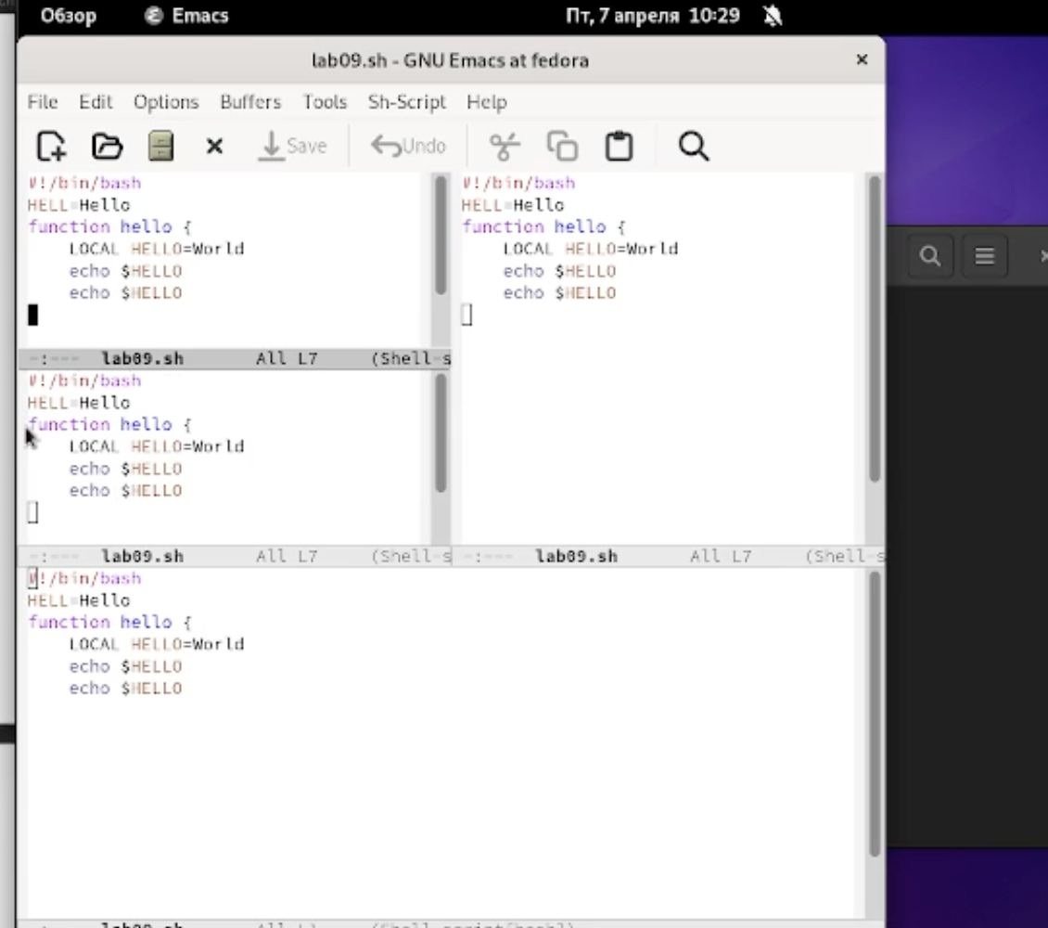

Figure 7: Деление

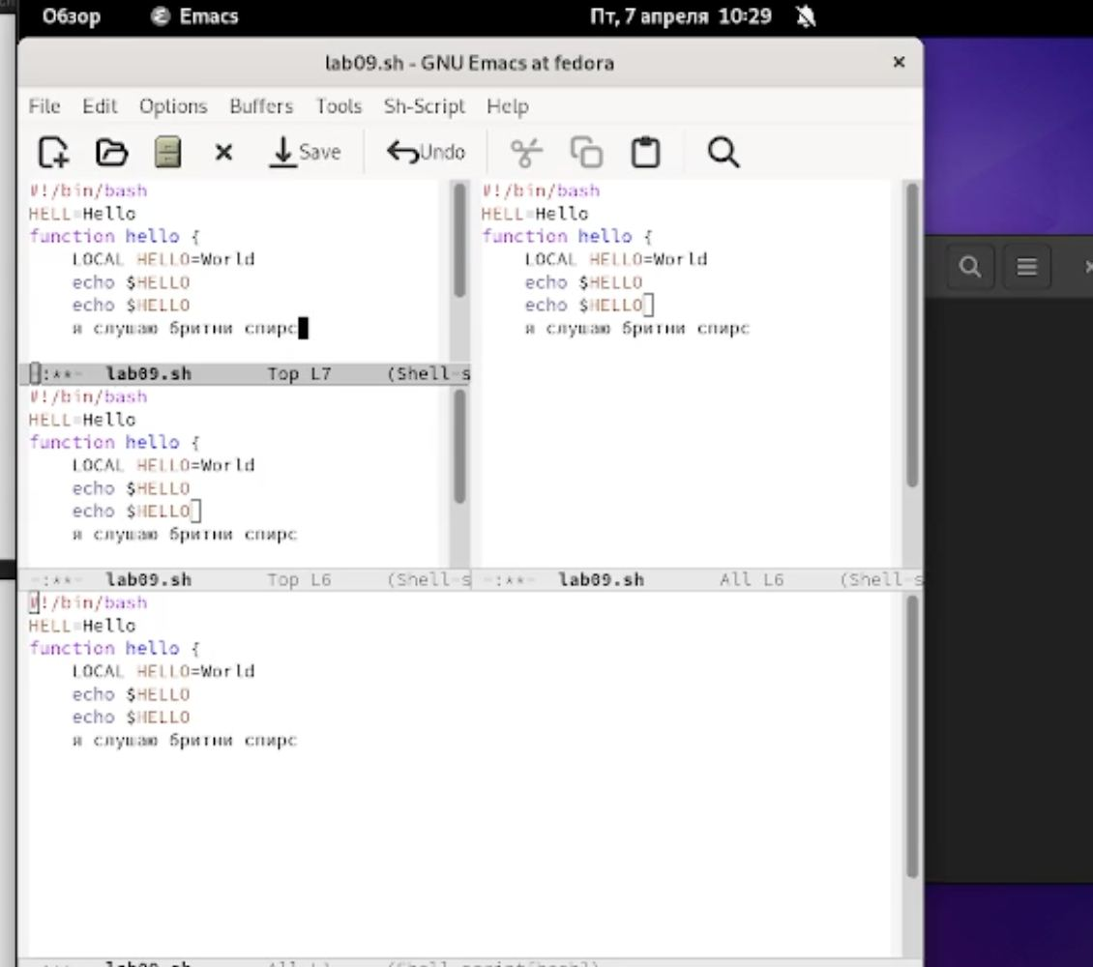

Figure 8: Рандомный текст

1. Перехожу в режим поиска и ищу некоторые слова

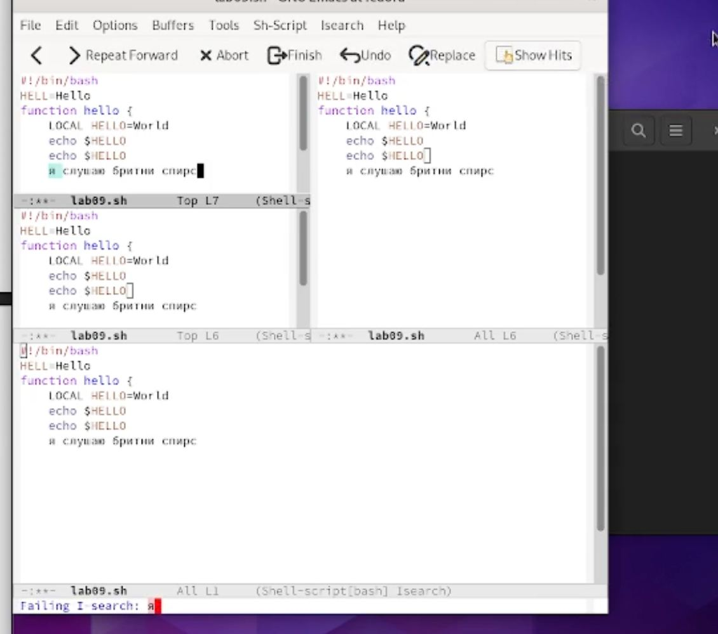

Figure 9: Cs

1. Пробую другие режимы поиска.

# 3 Выводы

В ходе выполнения работы я приобрела практические навыки работы с текстовым редактором Emacs.

# Список литературы